全国2010年4月高等教育自学考试
电子技术基础(一)试题
课程代码：02234
一、单项选择题(本大题共15小题，每小题2分，共30分)
在每小题列出的四个备选项中只有一个是符合题目要求的，请将其代码填写在题后的括号内。错选、多选或未选均无分。
1．N型杂质半导体中，多数载流子是( )
A．正离子 B．负离子
C．空穴 D．自由电子
2．理想二极管构成的电路如题2图所示，则输出电压U₀为( )
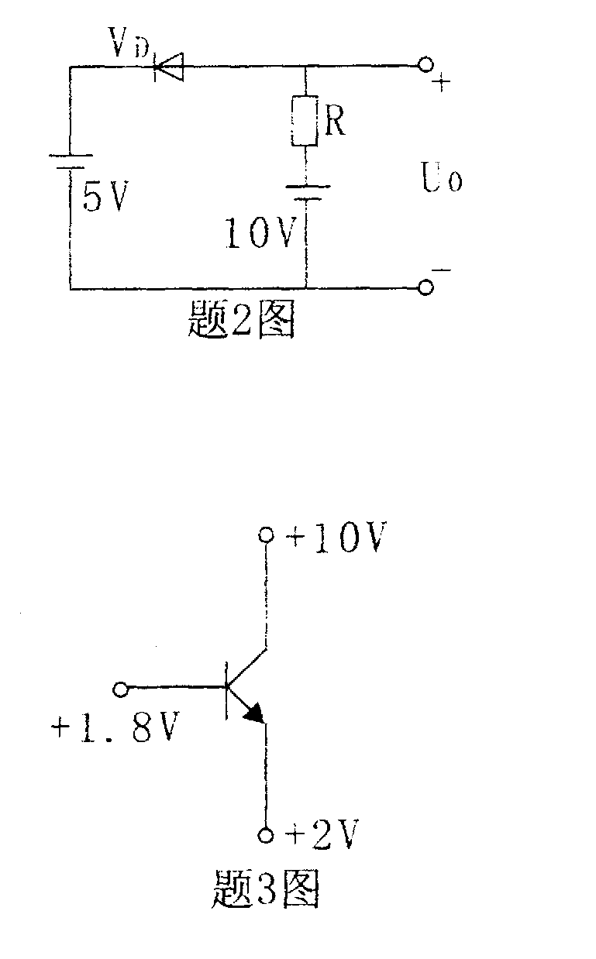
A．-5V
B．+5V
C．+10V
D．+15V

3．测得电路中某晶体三极管(锗管)各管脚的电位，如题3图所示，则可判定该管处在( )
A．放大状态
B．饱和状态
C．截止状态
D．不确定状态

4．测得某放大状态的晶体三极管，各管脚的电位如题4图所示，则可判定该管为( )
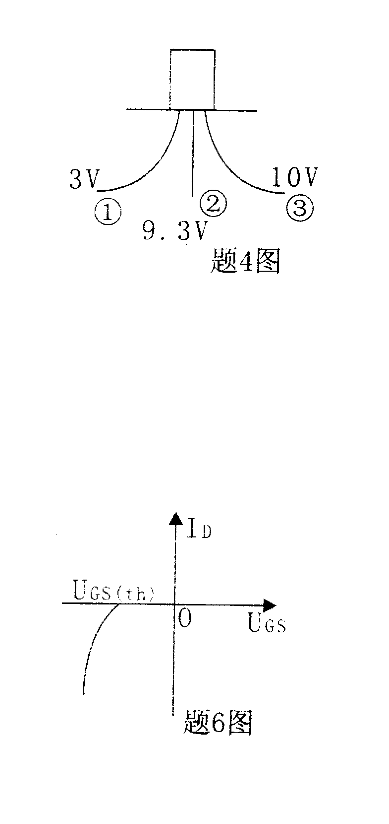
A．PNP型管，①是e极
B．PNP型管，③是e极
C．NPN型管，①是e极
D．NPN型管，②是e极

5．下列基本放大电路中，有电压放大作用无电流放大作用的是( )
A．共射极放大电路 B．共集电极放大电路
C．共基极放大电路 D. 共源极放大电路
6．题6图所示特性曲线是( )
A．P沟道增强型管的转移特性
B．P沟道耗尽型管的转移特性
C．N沟道增强型管的转移特性
D．N沟道耗尽型管的转移特性
7．为了使输出电阻降低，在放大电路中应引入交流( )
A．串联负反馈 B．并联负反馈
C．电压负反馈 D．电流负反馈
8．已知某放大电路的电压放大倍数为10⁴，则该电压放大倍数用分贝表示为( )
A．40dB B．60dB
C．80dB D．100dB
9．乙类互补对称功率放大电路会产生( )
A．频率失真 B．交越失真
C．饱和失真 D．截止失真
10．单相桥式整流电路，已知输出电压平均值U₀=9V，则变压器二次侧电压有效值应为( )
A．4.5V B．4.5$\sqrt{2}$V
C. 9V D．10V
11．逻辑函数F=A$\overline{B}$+$\overline{A}$C的最小项表达式为( )
A．F(A，B，C)=∑_{m}(1，3，4，5) B．F(A，B，C)=∑_{m}(0，2，4，5)
C. F(A，B，C)=∑_{m}(1，2，5，6) D．F(A，B，C)=∑_{m}(1，3，5，6)
12．三位二进制编码器，可实现的编码状态为( )
A．2个 B．4个
C．8个 D．12个
13．下列与或逻辑函数式F=ABC+A$\overline{\text{BC}}$具有相同逻辑功能的为( )
A．F=AB B．F=A
C．F=A($\overline{B⊕C}$) D．ABC+$\overline{\text{BC}}$
14．逻辑电路如题14图所示，其输出函数表达式为( )
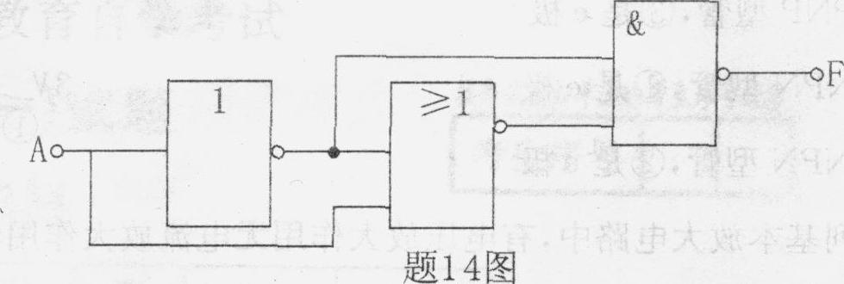
A．F=$\overline{A}$
B．F=1
C．F=A
D．F=0
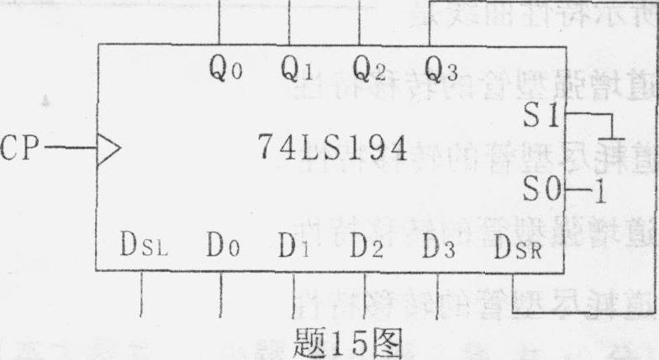
15．集成双向移位寄存器74LS194应用电路如题15图，该电路初始状态为Q₀Q₁Q₂Q₃=0001，则经过三个CP后，电路的状态应为Q₀Q₁Q₂Q₃=( )
A．0100
B．0001
C．1000
D．0010
二、填空题(本大题共9小题，每空1分，共9分)
请在每小题的空格中填上正确答案。错填、不填均无分。
16．晶体三极管甲的$β$=200，I_{CBO}=10$μ$A，晶体三极管乙的$β$=80，I_{CBO}=0.2$μ$A，两管比较，可判定是晶体三级管________的性能好。
17．由NPN型管构成的基本共射放大电路，若静态工作点偏低(即I_{BQ}小，I_{CQ}小)，将容易产生_________失真。
18．放大电路中的负反馈有4种组态，若要求输入电阻高，输出电阻高，在放大电路中应引入________负反馈。
19．在双端输入的差动放大电路中，知u_{i1}=8mV，u_{i2}=4mV，则共模输入信号u_{ic}=_______mV。
20．晶体管V₁的$β_{1}$=50，晶体管V₂的$β_{2}$=30，若两管组成复合晶体管，则该复合晶体管的p约为________．
21．与十进制数(31)_{D}相对应的8421BCD码为(_________)_{8421BCD}。
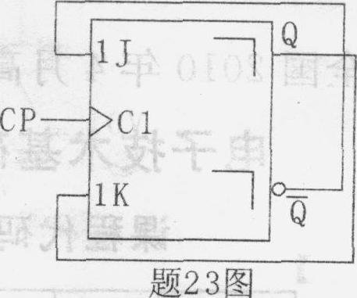
22．函数F=A$\overline{C}$+BC+$\overline{A}\overline{C}$的最简与或表达式为F=________。
23．由主从JK触发器构成的电路如题23图所示，此电路
实现了__________功能。
24．由555定时器构成的单稳态触发器，施密特触发器，多
谐振荡器三种电路中，______________电路接通电源后能自
动产生脉冲信号。
三、分析计算题(本大题共5小题，每小题8分，共40分)
25．放大电路如题25图所示，知U_{CC}=12V，R_{B}=120K$Ω$，R_{E}=R_{L}=4K$Ω$，$β$=40，
U_{BEQ}=0.6V，r_{be}为已知。
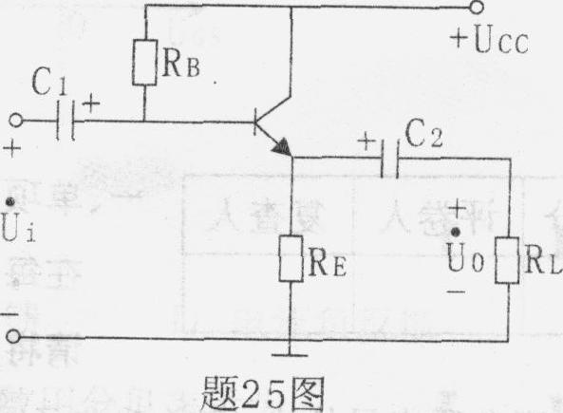
(1)指出该放大电路的名称；
(2)计算静态量I_{EQ}、U_{CEQ}；
(3)写出输入电阻r_{i}的表达式。

26．差动放大电路如题26图所示，已知R_{C}=R_{E}=10K$Ω$，R_{L}=20K$Ω$，R_{B}=1.5K$Ω$，r_{be}=1.5K$Ω$，$β$=60。
(1)指出该电路的输入输出方式；
(2)计算差模电压放大倍数Ad，差模输入电阻r_{id}及输出电阻r₀。

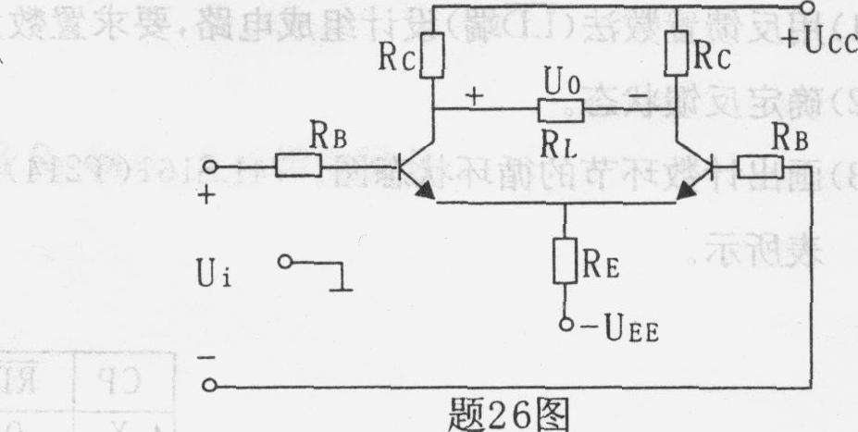

27．理想运放构成的电路如题27图所示
(1)指出题27图为何种运算电路；
(2)写出u₀与u_{i}的表达式；
(3)计算平衡电阻R₂；
(4)指出电路中存在何种负反馈组态。
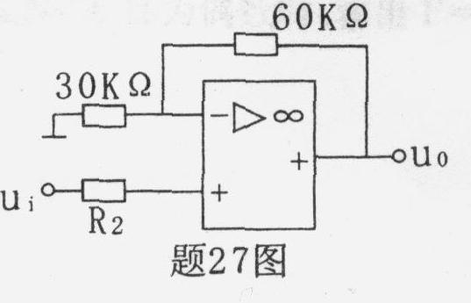

28．稳压电路如题28图所示，W7815的静态电流I_{Q}可忽略，知R_{L}=1K$Ω$。
(1)U′₀=?；
(2)计算U₀；
(3)计算I_{L}；
(4)指出电容C_{i}的作用。
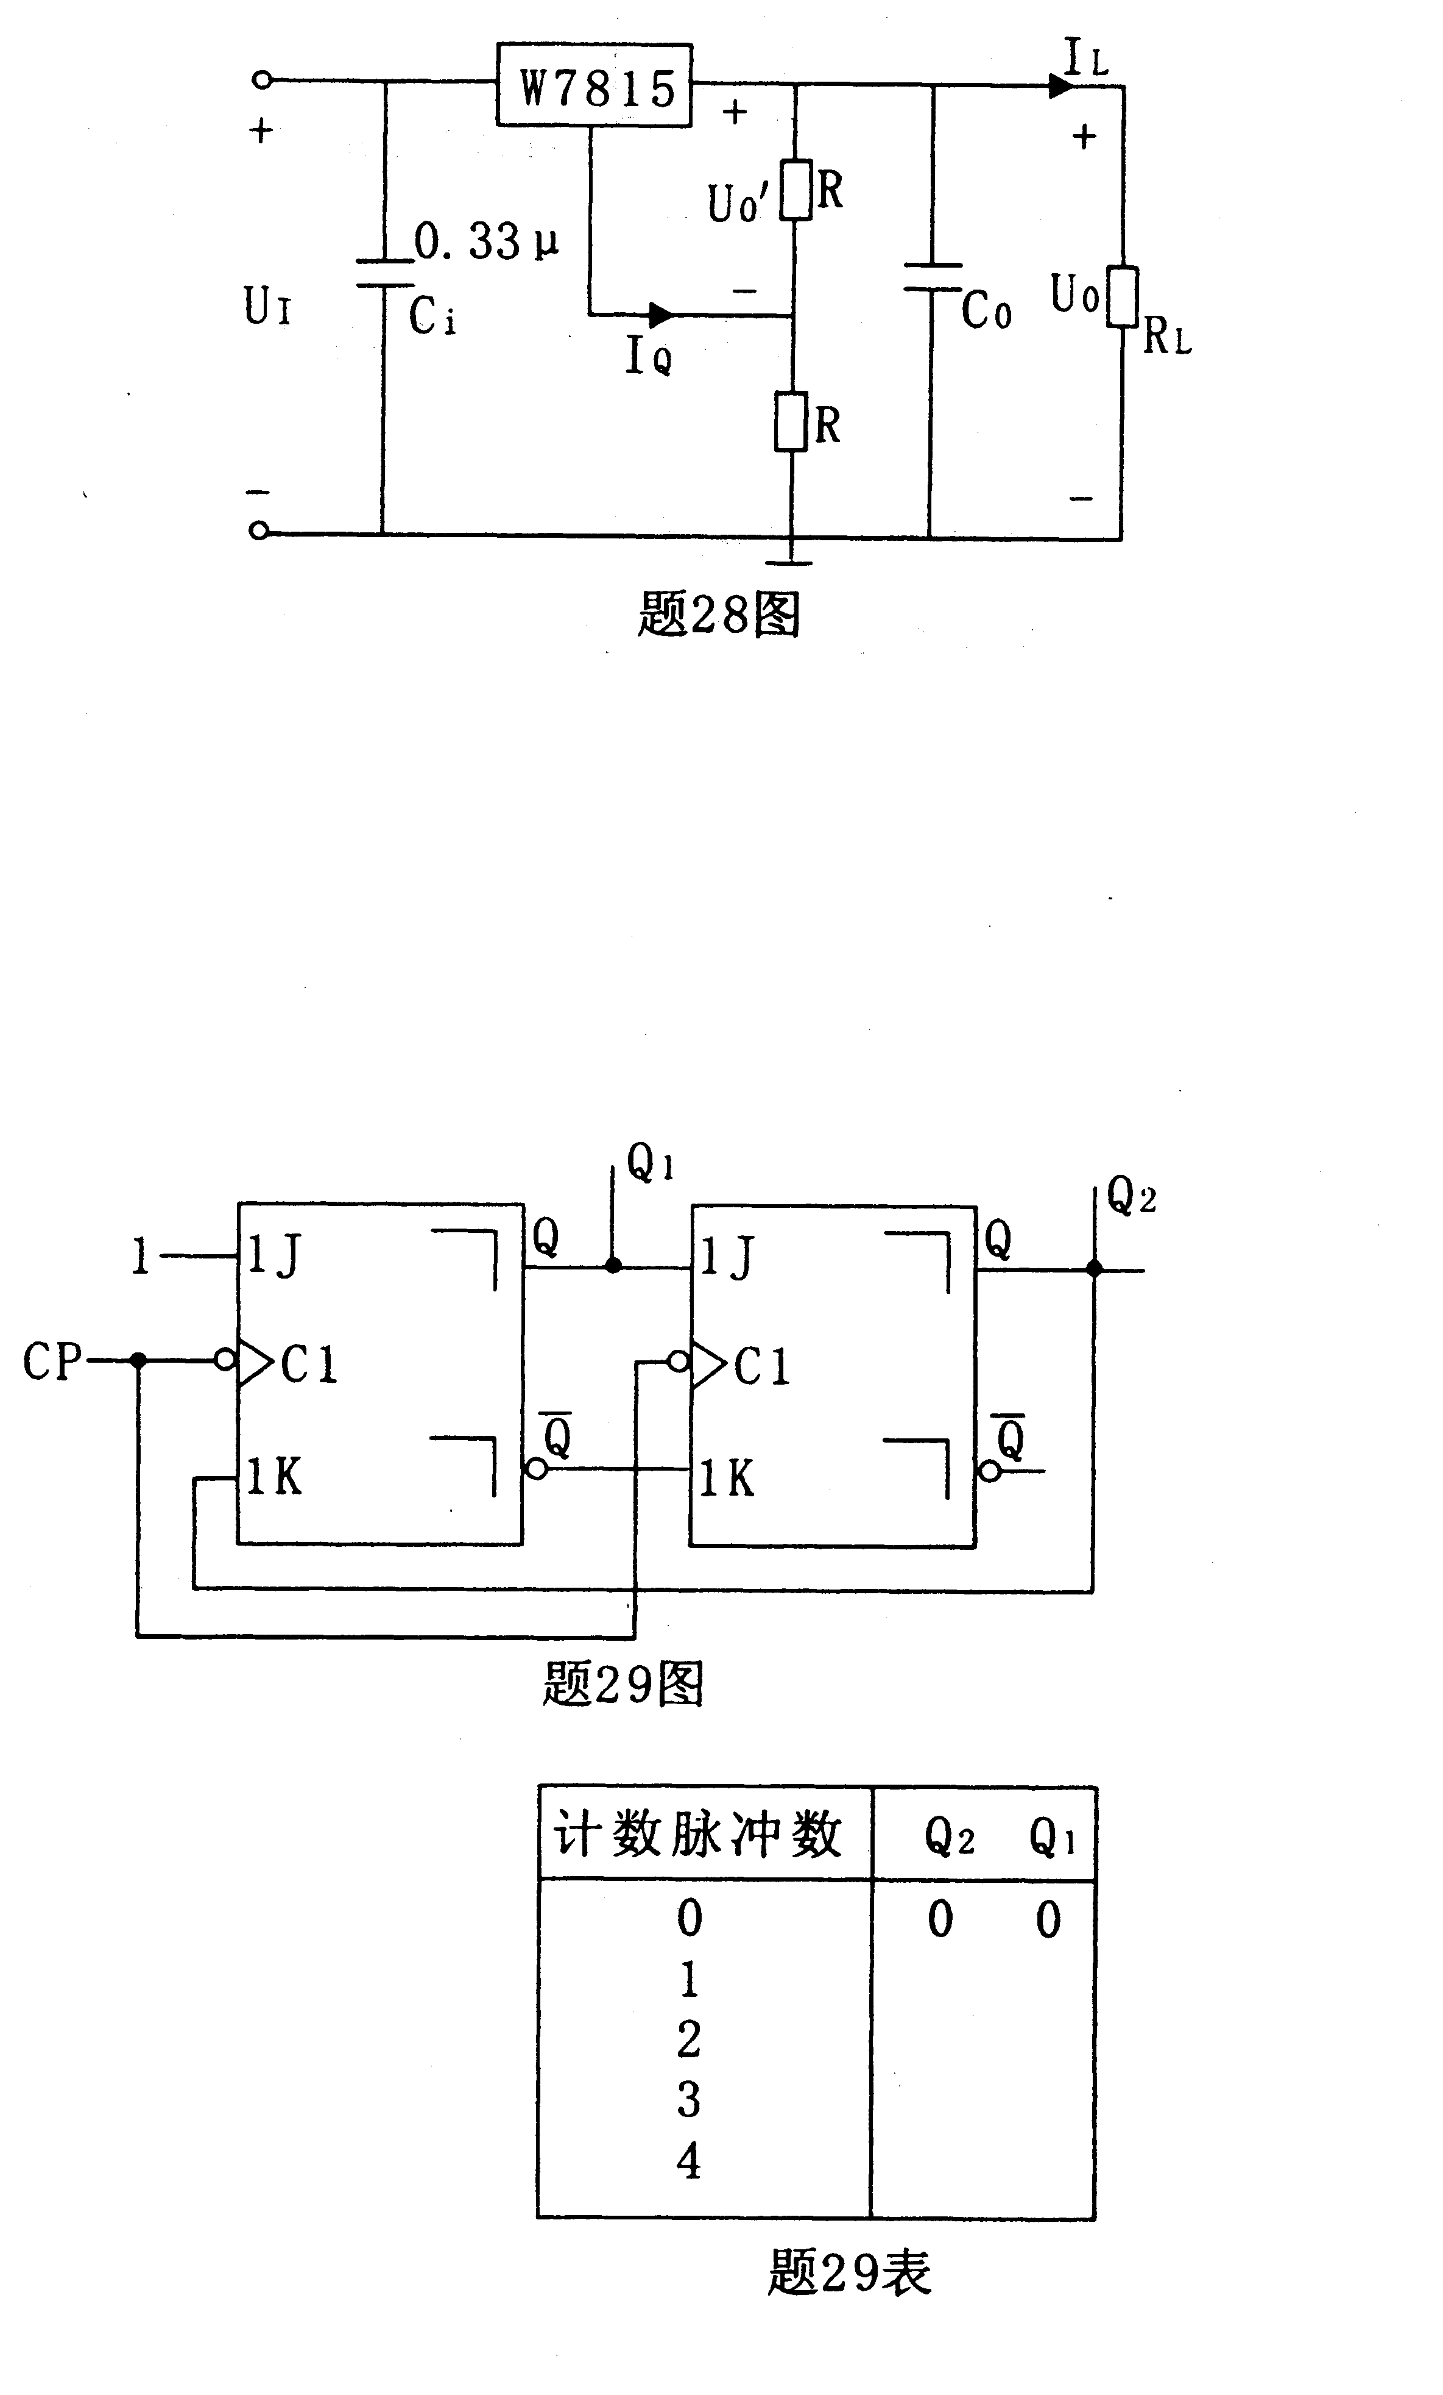

29．时序逻辑电路如题29图所示，
(1)写出各触发器的驱动方程；
(2)填写电路状态表题29表
(设电路初态Q₂Q₁=00)；
(3)说明电路的进制数N。

四、设计题（本大题共3小题，每小题7分，共21分)
30．用一个集成运放设计一个电路，满足u₀=-4u_{i1}-6u_{i2}的关系，要求电路的最大输入电阻为30K$Ω$。
(1)画出设计的电路图；
(2)计算电路的输入电阻R₁和R₂及反馈电阻R_{F}。
31．已知N为三位二进制数(如N=ABC)，设0≤N<6且为偶数时，输出F=1，否则F=0，
试：
(1)列出真值表；
(2)写出逻辑表达式并化为最简与或式；
(3)化为与非-与非式；
(4)画出仅用与非门实现的逻辑电路图(输入变量允许有反变量)
32．用集成四位二进制(十六进制)加法计数器74LS161(T214)设计一个七进制计数器。
(1)用反馈置数法($\overline{\text{LD}}$端)设计组成电路，要求置数为D₃D₂D₁D₀=0010。
(2)确定反馈状态。
(3)画出计数环节的循环状态图。74LS161(T214)逻辑符号及功能表如题32图和题32
表所示。
题32表
